Структурные и оптические свойства нанонитей пористого кремния, полученных методом металл-стимулированного химического травления: влияние концентрации H₂O₂
Моисеев Даниил Вадимович
Студент, 2 курса магистратуры
Московский государственный университет имени М.В.Ломоносова,
физический факультет, Москва, Россия
E–mail: daniilmoiseev0@gmail.com
Образцы нанонитей пористого кремния были получены методом металл-стимулированного химического травления (МСХТ) с использованием пластин высоколегированного кристаллического кремния с проводимостью <0,005 Ом * см.
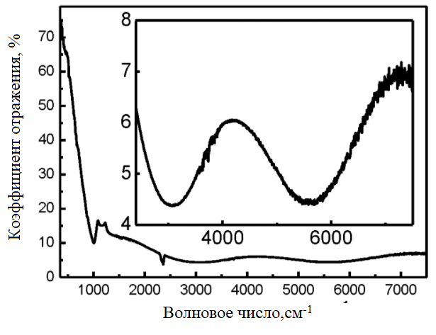
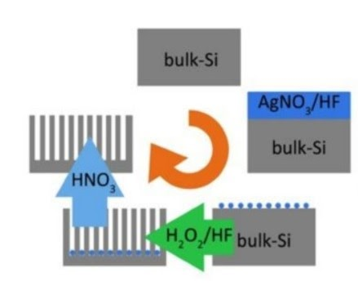
На рисунке 1 показано схематическое изображение метода МСХТ. Концентрация перекиси водорода (H₂O₂), используемая в МСХТ, варьировалась с 5 до 30%. Сканирующая электронная микроскопия показала, что полученные образцы имеют двойную пористость, а концентрация H₂O₂ влияет на структурные свойства полученных образцов. Диаметр нанопроволок пористого кремния варьировался от 50 до 200 нм, а толщина слоя двойной пористости от 400 до 900 нм в зависимости от концентрации H₂O₂. Сверху располагались нанонити пористого кремния, а снизу - слой пористого кремния. Концентрация H₂O₂ также влияет на соотношение толщины нанонитей к толщине пористого кремния. Используя теорию приближения эффективной среды Бруггемана[1], по ИК-спектру отражения (Рис.2) рассчитывали пористость образцов, которая составила 40-50%.
Рис.1 схематическое изображение метода МСХТ
Рис.1 Схематическое изображение метода МСХТ

Рис.2 ИК-спектр отражения кремниевых нанонитей образца с концентрацией перекиси 30%. На вставке часть спектра в увеличенном масштабе.

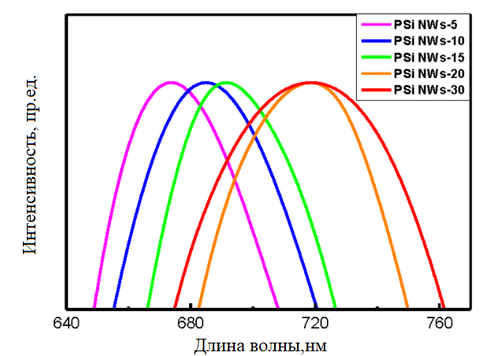
Спектр фотолюминесценции (рис.3) показал наличие большого количества нанокристаллов кремния в объеме нанонитей. Эти нанокристаллы демонстрировали видимую фотолюминесценцию из-за эффекта ограничения квантов и имели структуру ядро-оболочка: оболочка из SiO₂ и ядро ​​из кристаллического кремния. Представленные в работе результаты могут быть использованы для создания оптических сенсоров и пористых люминесцентных тераностических наноагентов на основе нанонитей пористого кремния для использования в сенсорике и биомедицине.
Рис.3 Спектры фотолюминесценции кремниевых нанонитей, полученные методом МСХТ при различной концентрацией H₂O₂

Работа выполнена при финансовой поддержке Российского научного фонда (грант № 20-12-00297).
Литература

- Bruggeman (1935)

